Załącznik nr 3 do Regulaminu wyboru projektów przyjętego uchwałą nr 1241/130/25 Zarządu Województwa Pomorskiego z dnia 16 października 2025 r.

# Mapa obszarów objętych naborem dla Działania 6.11. Infrastruktura turystyki FEP 2021-2027 w zakresie projektów dotyczących rozwoju infrastruktury turystyki żeglarskiej

Niniejszy dokument został przygotowany na potrzeby oceny spełniania kryterium formalnego ‘Zgodność z celami i logiką wsparcia w Działaniu’ przez projekty złożone w naborze dla Działania 6.11. Infrastruktura turystyki FEP 2021-2027 w zakresie projektów dotyczących rozwoju infrastruktury turystyki żeglarskiej.

Obszary objęte ww. naborem[1] zamieszczone na Mapie:

1. szlaki wodne Pętli Żuławskiej, tj. klasyfikowane drogi wodne:
   1. rzeka Martwa Wisła od rzeki Wisły do granicy z morskimi wodami wewnętrznymi wraz z jej odnogą do miejscowości Błotnik,
   2. rzeka Motława w starym korycie w miejscowości Gdańsk do granicy z morskimi wodami wewnętrznymi,
   3. rzeka Nogat,
   4. rzeka Szkarpawa,
   5. rzeka Tuga (Tuja) od miejscowości Nowy Dwór Gdański do ujścia do rzeki Szkarpawy,
   6. rzeka Wisła od km 847+600 do ujścia do Zatoki Gdańskiej,
   7. rzeka Wisła Królewiecka,
2. akwen Zalewu Wiślanego,
3. akwen Zatoki Gdańskiej wraz z Zatoką Pucką,
4. porty i przystanie położone nad południową częścią Morza Bałtyckiego (pas nadbrzeżny),
5. morskie wody wewnętrzne na obszarze Portu Morskiego w Gdańsku.

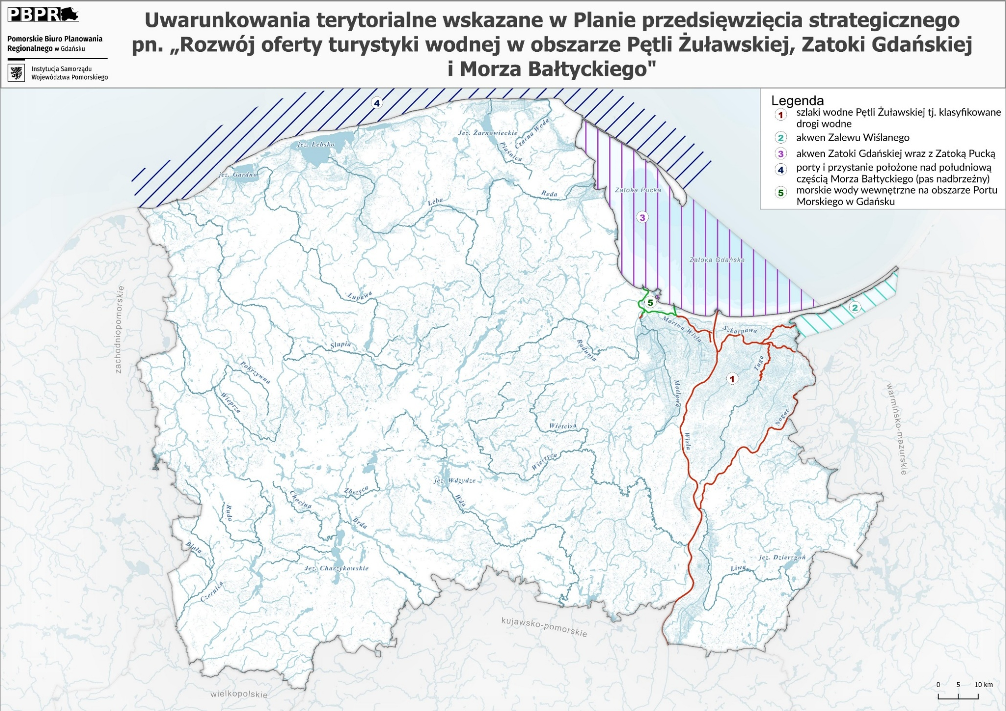

1. Obszary te określone zostały w Planie przedsięwzięcia strategicznego Samorządu Województwa Pomorskiego pn. „Rozwój oferty turystyki wodnej w obszarze Pętli Żuławskiej, Zatoki Gdańskiej i Morza Bałtyckiego”, przyjętym uchwałą nr 965/110/25 Zarządu Województwa Pomorskiego z dnia 31 lipca 2025 r. i dostępnym pod adresem: <https://www.bip.pomorskie.eu/a,74118,w-sprawie-przyjecia-planu-przedsiewziecia-strategicznego-samorzadu-wojewodztwa-pomorskiego-pn-rozwoj.html>.